中國文化大學赴韓交換留學報告書
交換時間 | 2025／02／24-12／21 | 交換大學 | 韓國外國語大學
學號 | B1206333 | 姓名
宿舍費 | □免繳 ⬛需繳( 春季、秋季1,156,000 KRW ) | 語學堂 | ⬛無 □有(費用 )
抵達韓國的情況(例：機場接機、宿舍、學校環境)
韓外大沒有提供機場接機，需自行前往學校，可以選擇搭乘機場快線至首爾站轉乘1號線直達外大前站。
抵達韓國前，學校會寄送郵件，郵件含有交換生所有的須知項目與注意事項，需詳細閱讀。報到日至宿舍繳交所需資料後，即可入住宿舍。
校園不大，從宿舍到教室步行5分鐘以內皆可到達，校內皆是平地，沒有坡。周圍生活機能方便，銀行、超商、Olive Young都有。
宿舍配備（圖） |  | 宿舍情況（文字敘述）
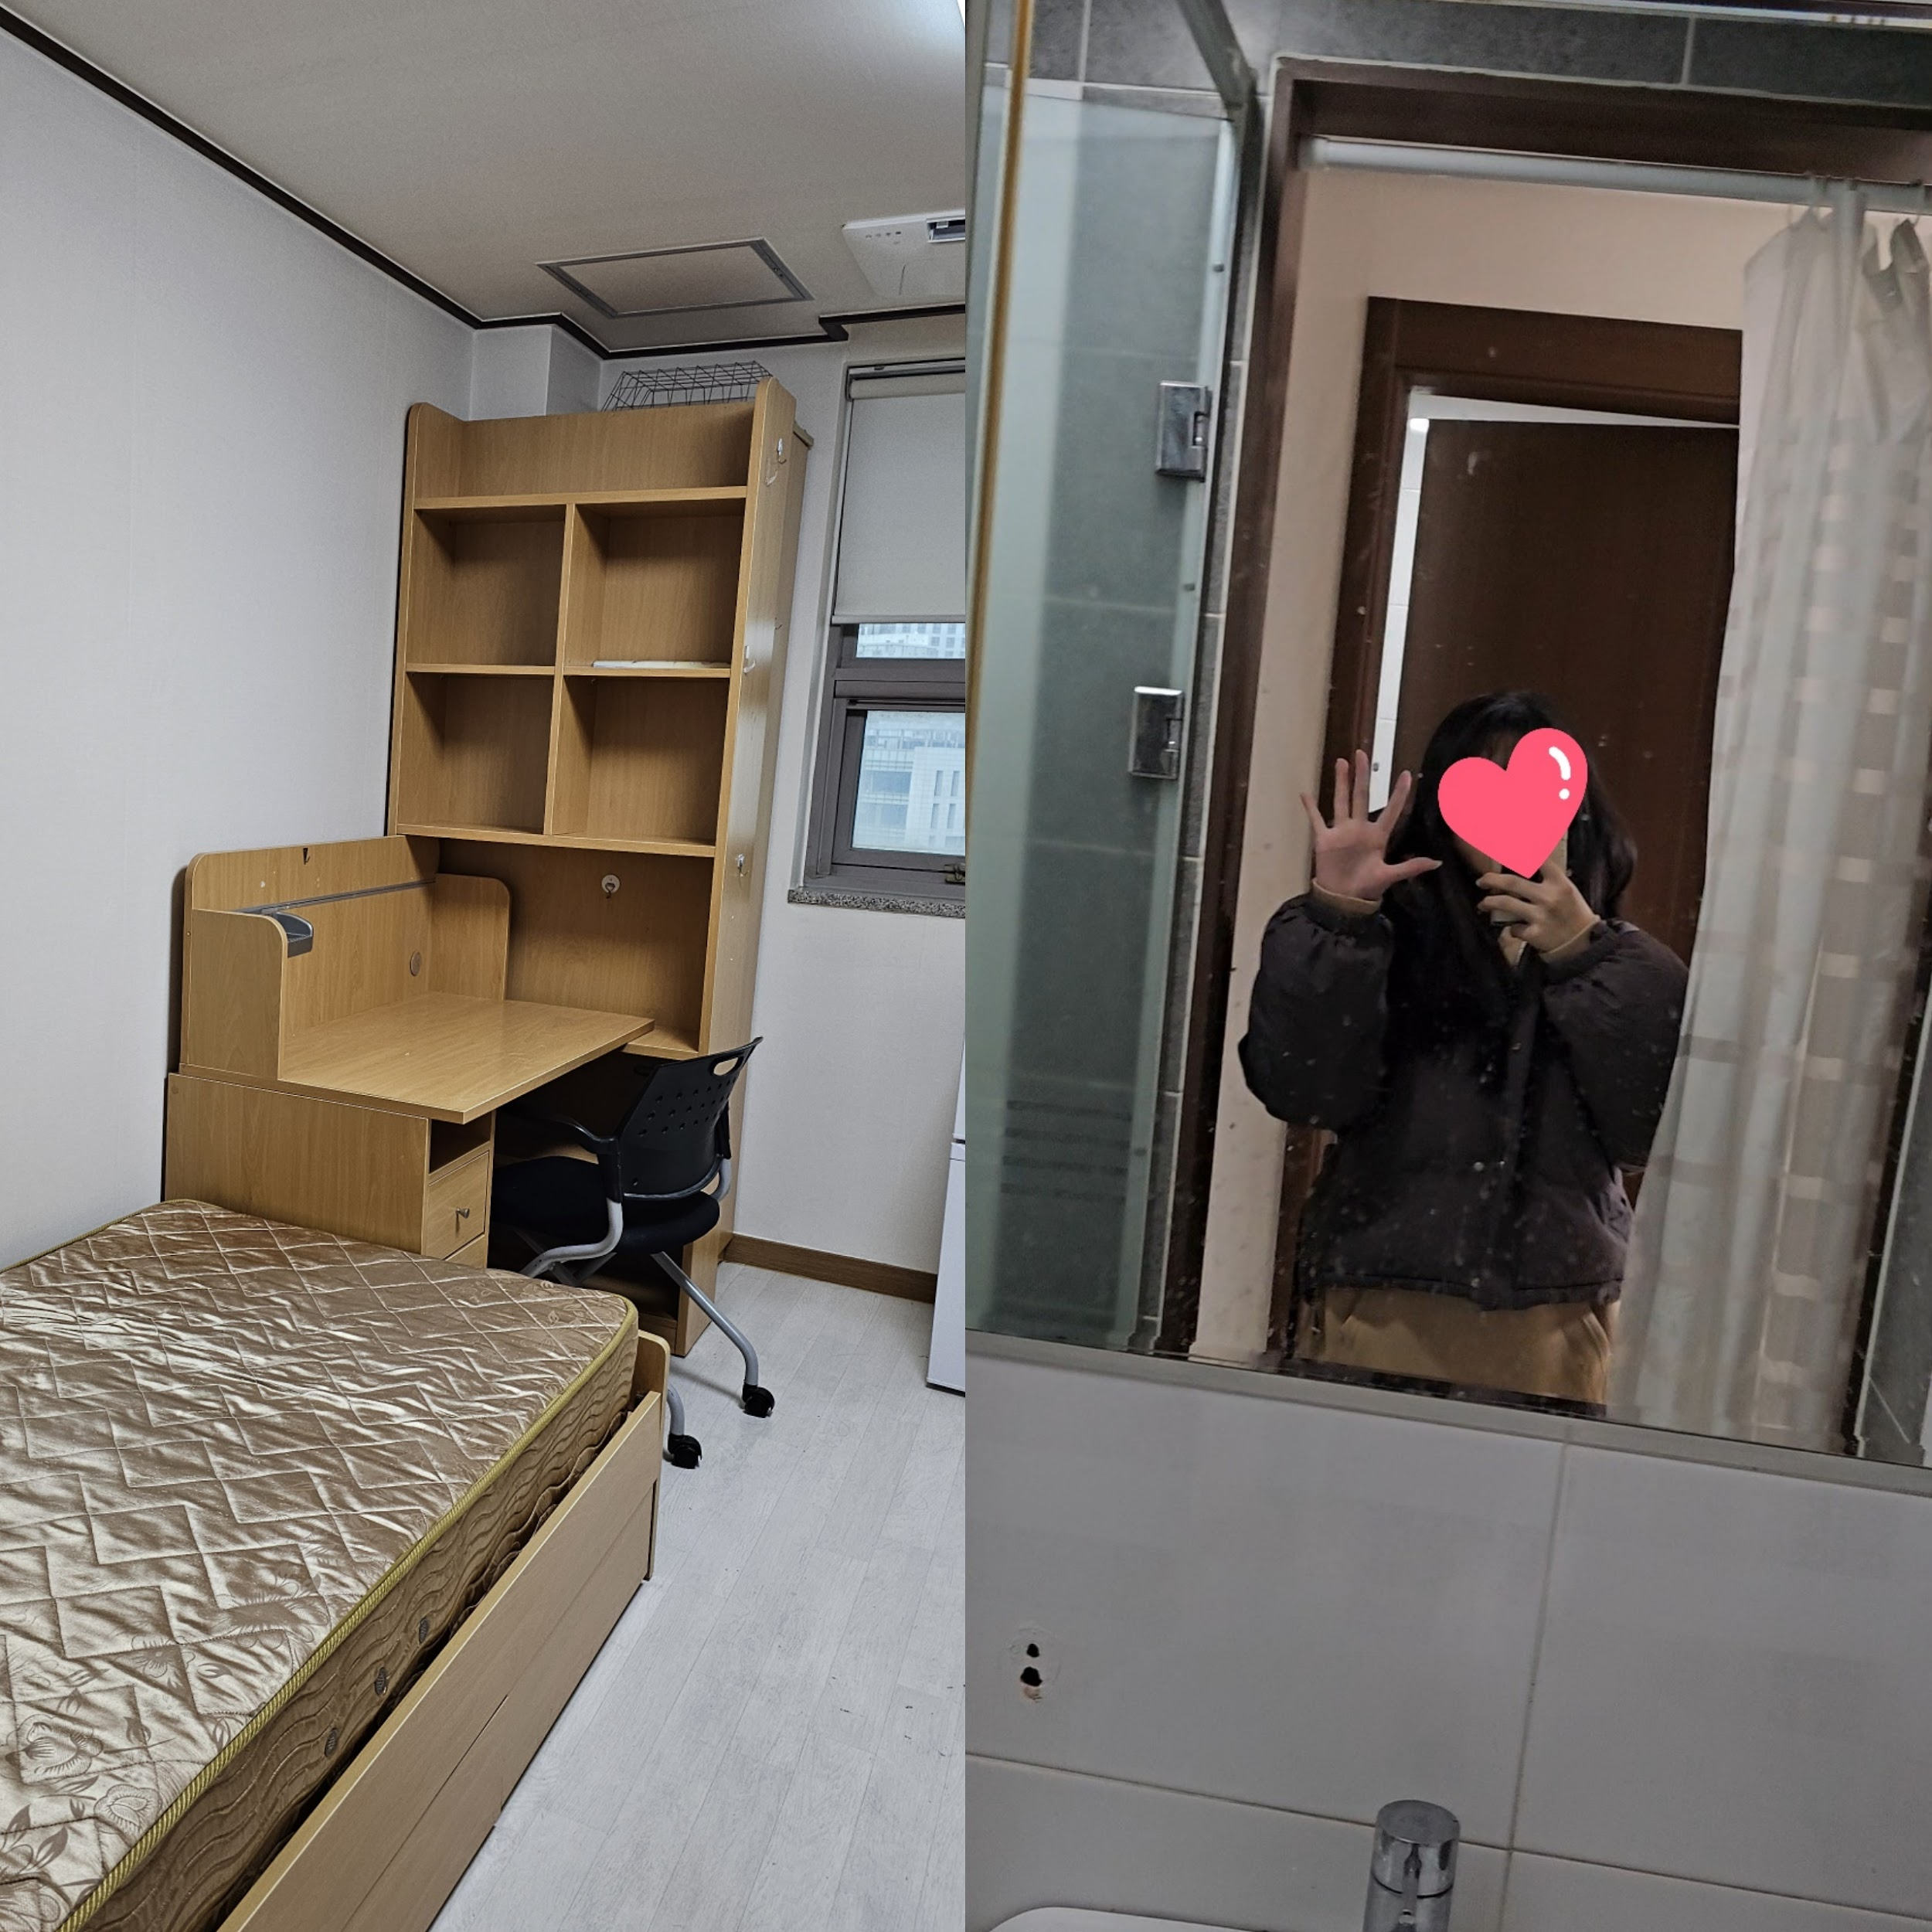 |  | 兩學期住的都是Globee Dorm校內宿舍，為兩人一室。廁所和浴室是分開的，浴室是乾濕分離，淋浴間有磨砂材質的門，但浴室和房間只有浴簾隔開。房內有小冰箱，每間房間的冰箱機能可能不同，第一學期住在9樓時，房內冰箱只有冷藏功能；第二學期住8樓時，房內冰箱有冷凍功能。一樓有CU、咖啡廳，地下一樓有健身房、無人快遞室，女生樓層只有8樓、10樓、12樓有洗衣機和烘衣機，微波爐在9樓。
上課情況 (例：分班考試、選課方式、推薦課程……)
選課方式跟文化是一樣的，正式選課前可以先將想選的課程加入候選課程清單。選課有給交換生優惠，選課的第一天就能和外大的大四生同時選課了，課程每天會開限定的名額，很多學生同時在搶，要準時選課。專門開給外國人的教養課程老師們人都很好，通常只要不遲到缺席、作業有繳交、考試不要太低分都會過。

🔹推薦課程
한애진教授 대중문화와 한류(외)：課程內容都在介紹韓國的各種文化，只有一次上台報告無考試，報告內容教授會指定，韓文基礎不好的也可以上。
윤민재教授한국의사회：課程內容皆為韓國的各種時事、社會問題等，只需要交手寫作業無考試，教授偶爾也會改為線上課程，只需至課程網站觀看完課程影片即可。
生活情況(例：與韓國學生之交流情形、社團、打工等)
我上的課程大部分都是專門開給外國人的課，所以在課堂上認識的大多都是外國朋友，只有在一堂外系的課上有認識韓國朋友。大部分的韓國學生不太會主動跟外國人搭話，如果想要多認識一點韓國朋友可以申請學伴活動，出發前學校發的郵件中會有申請學伴的各種資訊，可以仔細閱讀做參考。

交換留學感想與收穫
去交換留學不僅提供了我寶貴的海外研修機會，更讓我實際體驗了在韓國生活與學習的過程。透過在韓國當地的研修與實際生活，我不再只是以韓文系學生的角度去認識韓國，而是真正融入當地，親自感受韓國校園文化與日常社會的運作，這對我理解韓國的社會與文化有極大的幫助。
長時間使用韓語進行學習與生活，我從最初的不敢開口與人交流，到後來能夠自信地與他人溝通，到韓國交換留學使我的聽說讀寫能力皆有所提升。這段歷程讓我建立了對韓語運用的信心，也更加確認未來想持續精進韓語的目標。

給學弟妹建議
建議未來有意去韓國交換的學弟妹可在出國前加強語言基礎，並在研修期間應保持主動學習與交流的態度，以充分把握海外研修所帶來的學習機會。

